***Nyíregyházi Egyetem***

***Műszaki és Agrártudományi Intézet***

***Műszaki Alapozó, Fizika és Gépgyártástechnológia Tanszék***

***Esztergálás technológiai adatainak meghatározása***

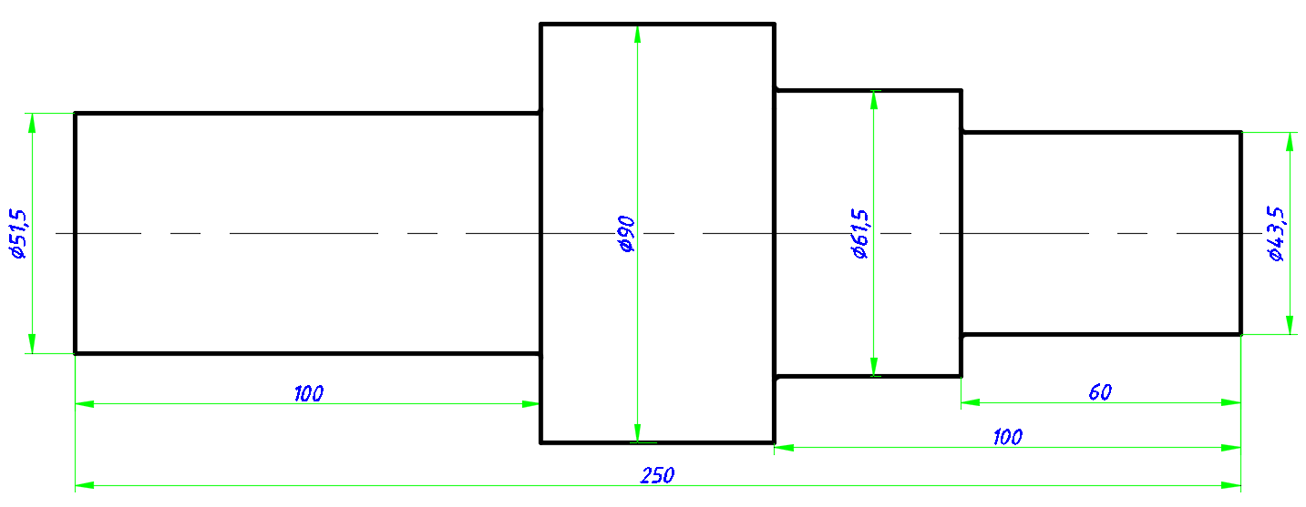

*A mintafeladat az Ø61,5mm-es tengelycsap megmunkálásának számítását tartalmazza.*

***Tengely anyaga:***

*- E295N MSZ EN 10025 (régi jelölés:Fe 490; A50) Rm=560N/mm2*

*- Előgyártmány nyers mérete: hengerelt köracél $∅{95}_{-1,3}^{+0,9}$ mm (MSZ4337)*

***Esztergakés késkiválasztás:***

*- 90°-os oldalélű esztergakés (89. o./10. táblázatból).*

*- Szerszám anyaga: DA 20-as, szabványos megnevezés:*

***Oldalélű esztergakés DA 20 j MSZ 1904*** *(43/3 táblázatból).*

*- Élszögek: 2.táblázat: III. γn=8°; αn=6°; λs=-2° (26. o./2. táblázatból).*

*- Késszár keresztmetszete: 25mmx16mm.*

*- Megengedett főforgácsoló erő: 6650N; (késkinyúlás: 50mm) (108/31 táblázatból).*

*- Annak vizsgálata, hogy a tengely kinyúlása igényel e csúccsal való megtámasztást a forgácsolás során:*

$\frac{l}{d}=\frac{250}{61,5}>3$*ezért a tengelyt forgócsúccsal meg kell támasztani.*

***Forgácsolási paraméterek meghatározása:***

*- kc: fajlagos forgácsolási ellenállás közelítő értéke:*

$$kc=\left(2,5÷4,5\right)∙Rm≅3∙560=1680N/{mm}^{2}$$

*-Teljes ráhagyás: 35mm, simításra 1,5mm, így $a_{p}=\frac{35-1,5}{2}=16,75mm$.*

*-Forgács keresztmetszet: $A_{c}=\frac{F_{c}}{k_{c}}=\frac{6650}{1680}=3,95{mm}^{2}$.*

*-Előtolás: $f=\frac{A_{c}}{a_{p}}=\frac{3,95}{16,75}=0,24mm/ford.$ $\frac{a_{p}}{f}=\frac{16,75}{0,24}≈70$ nagy érték.*

$\frac{a_{p}}{f}=\frac{6}{1}$*96/18.táblázat → 97/19. táblázat ap-t megosztjuk, az előtolást megnöveljük →*

$a_{p}=\frac{16,75}{3}=5,6mm$*; f=0,7-1,3mm/ford választható.*

*f=0,9mm/ford. i=3 (i: fogások száma), ezzel $\frac{a_{p}}{f}=\frac{5,6}{0,9}=6,22$ ez megfelelő.*

*-Forgácsolási sebesség: valk=vo‧ka‧kf‧kk‧km=195‧0,74‧0,24‧0,81‧1=28m/perc*

*-vo=195m/perc (89. o./10. táblázatból).*

*-ka=0,74 (92. o./12. táblázatból) (****ap*** *függvénye: 1mm-nél 1)* ***ap****=5,6mm.*

*-kf=0,24 (91. o./11. táblázatból) a mdb.és a szerszám anyagának és* ***f*** *függvénye*

*(0,1-nél 1) f=0,9mm/ford.*

*-kκ=0,81 (93. o./13. táblázatból) a mdb. anyagának függvénye κr=45°-nál 1.*

*-km=1 (93. o./14. táblázatból) megmunkálási módtól függ.*

*-Tényleges forgácsolási erő és forgácsolási ellenállás meghatározása:*

*Fc=kc‧ap‧f*

*kc=kc1.1‧h-z‧kγ‧kv‧kk‧ks‧ka*

*- kc1.1=1500N/mm2; Munkadarab anyaga: E295N (A50)*

*- h=f=0,9mm; z=0,29;*

*- kγ=*

*- kv=*

*-kk=1,4; (1,3-1,5 között választható)*

*-ks=1 (HM); ks=1,2 (HSS); ks=0,9 (SK)*

*-ka=1*

*Fc=kc‧ap‧f= 2373‧5,6‧0,9= 11960N*

*kc=kc1.1‧h-z‧kγ‧kv‧kk‧ks‧ka=1500‧0,9-0,29‧0,97‧1,13‧1,4‧1=2373N/mm2*

*-A kés keresztmetszete (25x16mm-es) nem felel meg (Feladat elején választott késre*

*Fc (megengedett)=6650N) (108. o./31.táblázat)*

*Új kés választása (49. o./6.táblázatból) 32x20 jelölése:32h amelyre a megengedett forgácsolóerő: Fmeg=12000N*

*Szabványos megnevezése:*

***Oldalélű esztergakés keményfémlapkával DA 20 32h III. j*** *MSZ 1904*

***Forgácsoláshoz szükséges (nettó) teljesítmény:***

$P_{h}=\frac{F_{c}∙v_{alk}}{60∙{10}^{3}}=\frac{11960∙28}{60∙{10}^{3}}=5,58kW$*választott esztergagép EU-500-as (P=10kW)*

* *Összes teljesítmény: $P_{ő}=\frac{P_{h}}{η_{m}∙η_{g}}=\frac{5,58}{0,75}=7,44kW$ (ηm‧ηg=0,75)*
* *(ηm: motor hatásfoka; ηg: szerszámgép hajtómű hatásfoka)*

***Beállítandó főorsó fordulatszám:***

*Számított: $n_{sz}=\frac{1000∙v_{alk}}{D∙π}=\frac{1000∙29}{61,5∙π}=145ford/perc$ beállítható: nb=140ford/perc*

***Gépi főidő:***

*-Y1: ráfutási hossz; L: megmunkált felület hossza; Y2: túlfutási hossz;*

***Leválasztott forgácsmennyiség:***

*Q=vc‧a‧f= $28∙{10}^{2}\frac{cm}{perc}∙0,56cm∙0,09\frac{cm}{f}=141,12\frac{{cm}^{3}}{perc}$*